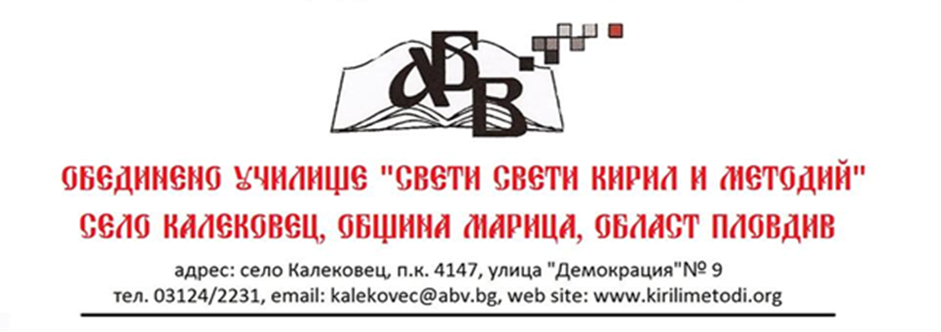
ДО ДИРЕКТОРА
НА ОУ „СВ. СВ. КИРИЛ И МЕТОДИЙ“
СЕЛО КАЛЕКОВЕЦ

ЗАЯВЛЕНИЕ

от ....................………............................................................................ученик/ученичка в .................клас
и ..........................................................................................................................родител/настойник.

Уважаеми господин Директор,

Моля, през предстоящата 2018-2019 учебна година да изучавам следните предмети като ЗИП:

1.................................................................................
2.................................................................................

Подпис на ученика:

Подпис на родителя:

